桃園市立大有國民中學110學年度第二學期第一次評量試卷
年 級 | 七 | 考 試  科 目 | 生物 |  |  | 命 題  範 圍 | 1-1~2-2 | 作 答  時 間 | 45分
班 級 |  | 姓 名 |  | 座 號 |  | 分 數
單一選擇題(每題2分)

( )1.有關染色體內之遺傳物質的敘述，下列何者是錯誤的？ (A)基因位在染色體上 (B)染色體中攜帶遺傳訊息的是蛋白質 (C)控制某一性狀的等位基因會成對，並位於同源染色體上的相對位置 (D)DNA上控制某一性狀的片段稱為基因。
( )2.關於1個母細胞進行減數分裂產生配子的過程，下列何者錯誤？ (A)分裂前染色體複製一次 (B)細胞會經二次分裂 (C)減數分裂後可產生4個配子 (D)產生的配子染色體數目將與母細胞相同。
( )3.有關同源染色體之敘述，何者正確？ (A)同源染色體均屬單套染色體 (B)同源染色體為成對且形狀相似的染色體 (C)體細胞的染色體中不會有同源染色體 (D)配子中的染色體為同源染色體。
( )4.關於圖中細胞核內遺傳物質的敘述，下列何者錯誤？
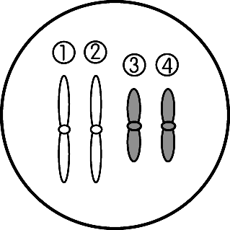
(A)○的同源染色體是○ (B)○和○是成對染色體 (C)減數分裂產生的配子可能同時帶有○和○ (D)如果○來自雄性親代，則○必
定來自雌性親代。
( )5.生物進行減數分裂的主要目的為何？ (A)增加子代對環境的適應力 (B)複製同源染色體 (C)維持有性生殖子代染色體的數目不倍增 (D)保存親代的特徵。
( )6.下列關於無性生殖的敘述，何者正確？
(A)經由減數分裂產生新個體 (B)可以產生多樣化的後代 (C)後代可以保存親代完整的優良特性 (D)子代較能適應環境改變。
( )7.(甲)細菌—斷裂生殖；(乙)水螅—出芽生殖；(丙)渦蟲—斷裂生殖；(丁)草履蟲—分裂生殖；(戊)番薯—塊莖繁殖；(己)黴菌—孢子繁殖。上列哪些生物的生殖方式錯誤？ (A)甲乙丙丁 (B)乙丁己 (C)甲戊 (D)丙戊。
( )8.同一個人的五官如眼、耳、鼻子，皆為體細胞所構成的器官，具有不同的外形。下列關於這些不同器官的體細胞，其基因的組成是否相同？ (A)相同，都是由受精卵經減數分裂所產生 (B)相同，都是由受精卵經細胞分裂所產生 (C)不相同，這些體細胞是由不同的細胞分化而來 (D)不相同，這些體細胞的性狀不同，基因組成也不相同。
( )9.番薯可利用種子或營養器官繁殖，下列選項何者錯誤？
選項 | 種子繁殖 | 營養器官繁殖
甲 | 需經配子結合 | 不需經配子結合
乙 | 需經細胞分裂、減數分裂 | 不需經減數分裂
丙 | 屬於有性生殖 | 屬於無性生殖
丁 | 子代特徵與親代一定完全不同 | 子代特徵與親代一定完全相同
(A)甲 (B)乙 (C)丙 (D)丁。
( )10.我們常吃的花生，通常果莢內有數粒花生仁，其原因為下列何者？ (A)一朵花裡有許多雌蕊 (B)一個子房內有許多胚珠 (C)一個胚珠內有許多卵細胞 (D)一個雌蕊裡有數個子房。
( )11.如圖所示，取基因型為AA的草莓植株甲，以匍匐莖產生子代乙；若甲與基因型aa的植株授粉，產生草莓果實之種子丙，則乙和丙的基因型分別為下列何者？
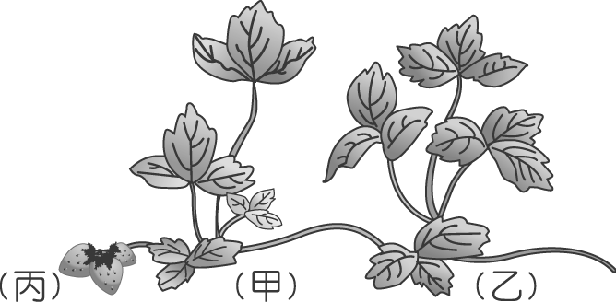
(A)乙為aa，丙為aa (B)乙為Aa，丙為Aa
(C)乙為AA，丙為Aa (D)乙為AA，丙為AA。
( )12.有關「無性生殖」的敘述，下列何者正確？ (A)無性生殖的個體比較有辦法面對環境的劇變 (B)需要雌雄配子的結合 (C)後代的特性與親代不同 (D)對農作物的培育與品種保存非常重要。

( )13.附圖為某生物的肌肉細胞的染色體。請問下列何者可表示精細胞中的染色體？
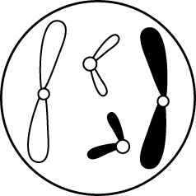
(A)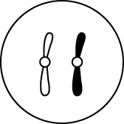 (B)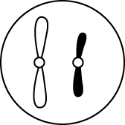 (C)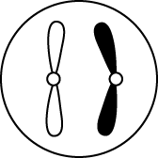 (D)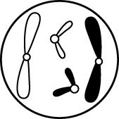

( )14.有關人類染色體的敘述何者錯誤?
(A)同源染色體中一條來自父親，一條來自母親 (B)一條染色體上含有許多不同的等位基因 (C)人類的神經細胞有46條染色體，其中有一條必為X性染色體 (D)精子含有X及Y兩條性染色體。
( )15.曉華細胞內的性染色體如附圖所示，則下列敘述何者錯誤？ (A)a上有多個等位基因 (B)a來自母親，b來自父親 (C)a為X染色體，b為Y染色體 (D)曉華的皮膚細胞沒有此對染色體。
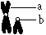
( )16.果蠅紅眼(R)屬顯性特徵，現有一隻不知其基因組合的紅眼雄果蠅，讓牠和白眼雌果蠅交配，所得子代皆是紅眼；讓牠和紅眼雌果蠅交配，所得子代也皆為紅眼。則此紅眼雄果蠅的基因型最可能是？
(A)RR (B)Rr (C)rr (D)都有可能。
( )17.下列敘述何者錯誤? (A)產卵的數量較多的生物受精機率較低 (B)鯨豚為體內受精胎生 (C)海龜為體外受精卵生 (D)鳥類有孵卵育幼所以產卵數目比兩生類少。
( )18.關於孟德爾所提出的「遺傳法則」，下列敘述何者錯誤？ (A)生物的顯性遺傳因子與隱性遺傳因子同時存在時，將表現顯性性狀
(B)子代的遺傳因子源自於親代 (C)控制性狀的基因位在細胞核內的染色體上 (D)具有顯性性狀的雙親亦有可能生下隱性性狀的子代。
( )19.下表為四種動物的生殖方式，試問綠蠵龜應為表中何者？
(A)甲 (B)乙 (C)丙 (D)丁。
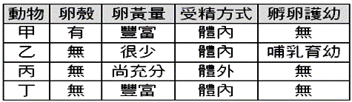

( )20.胎兒所需的氧氣和養分須靠哪兩處供應？ (A)甲乙 (B)乙丙 (C)丙丁 (D)甲丁。
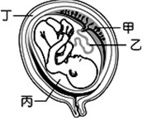

( )21.若王先生的X染色體上具有某一隱性等位基因，在不考慮突變的情況下，則其子女的哪種細胞也必定都有此隱性等位基因？
(A)女兒的肌肉細胞 (B)兒子的肌肉細胞
(C)兒子的精細胞 (D)女兒的卵細胞。
( )22.有關人類ABO血型的敘述，下列何者敘述正確？ (A)有四種等位基因 (B)有六種血型
(C)有三種基因型 (D)肌肉細胞中控制ABO血型的等位基因有兩個。
( )23.若血型為A型的母親與B型父親生有A型女孩及O型男孩，下列敘述何者正確？ (A)A型母親基因型為I^{A}I^{A} (B)A型女孩基因型為I^{A}I^{A} (C)O型孩子出現的機會為1/2 (D)A型小孩出現的機會為1/4。
( )24.豌豆種子的顏色有黃色和綠色2種，孟德爾將黃色豌豆自花授粉後得到子代數目為黃色417株、綠色140株。請依你所學遺傳學知識，判斷下列何者正確？ (A)綠色子代有2種表現型 (B)黃色子代有2種基因型 (C)綠色是顯性 (D)決定黃色性狀表現的遺傳因子用小寫英文字母表示。
( )25.假設某種植物具有高莖與矮莖兩種特徵，但不知道如何決定這兩種特徵的顯隱性，下列何種試驗結果，可以判斷出兩種特徵的顯隱性？ (A)利用純種的高莖植物，使其自行授粉

(B)利用純種的矮莖植物，使其自行授粉
(C)讓純種的高莖植物與純種的矮莖植物授粉 (D)觀察兩種特徵在自然界中出現的多寡。
( )26.小明家人每一位彼此的長相都非常相似，尤其是小明和爸爸可說是同一個模子刻出來的，其原因為下列何者？ (A)和爸爸相處的時間較久 (B)從父方得到的顯性基因較多 (C)從父方得到較多的染色體 (D)比較喜歡爸爸，刻意模仿改變。
( )27.下列關於人類生殖的敘述，何者正確？
(A)精子由睪丸製造、卵由子宮製造 (B)卵在子宮頸受精後，移往子宮著床 (C)母親可經由胎盤和臍帶與胎兒交換氧氣與廢物 (D)羊水可提供胎兒養分並且保護減少震動。

( )28.孟德爾觀察某一高莖豌豆植株自花授粉後，產生的子代中有的是高莖有的是矮莖，你認為這一高莖豌豆植株是否為純品系？其遺傳因子應該如何表示？ (A)是，TT (B)是，Tt
(C)否，TT (D)否，Tt。
( )29.鳥類性別的決定和人類正好相反，若雄鳥的性染色體是XX，雌鳥是XY，若以卡片做實驗，則下列哪一項組合代表雌鳥？
(A)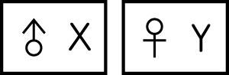 (B)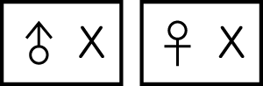
(C)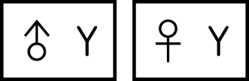 (D)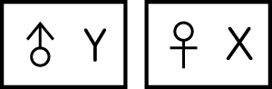
( )30.一對白山羊，首胎生出一隻黑山羊，根據這個事實，下列哪一個敘述是錯誤的？
(A)黑色小山羊必含有白色基因
(B)白山羊必都含有黑色基因
(C)第二胎可能生白色小山羊
(D)第二胎可能生黑色小山羊。
( )31.決定豌豆莖高矮的基因中，高莖遺傳因子（T）是顯性，而矮莖遺傳因子（t）是隱性，下列是交配所育出的第一子代，何者可能有矮莖？ (A)TT╳TT (B)TT╳Tt (C)Tt╳Tt
(D)TT╳tt。
( )32.下列有關表現型和基因型的敘述何者正確？ (A)表現型一樣，基因型一定一樣 (B)表現型跟基因型各自獨立沒有關係 (C)基因型一樣表現型一定一樣 (D)表現型的種類比基因型多。
( )33.有一對富翁夫妻其血型分別為AB型與A型，他們死後有 甲（A型）、乙（B型）、 丙（O型）、丁（AB型）四人都說自己是該夫婦失散的兒子，要來繼承遺產。如果你是法官，請問誰是冒充的？ (A)甲 (B)乙 (C)丙 (D)丁
( )34.白花雖然沒有紅花鮮豔，但是白花比紅花香，請問對植物生殖有何意義？ (A)讓害蟲不敢靠近 (B)引誘昆蟲、動物前來，達到授粉的作用 (C)使受精卵在幽雅的環境裡發育
(D)刺激花粉的成熟。
( )35.下圖為植物的生殖構造，圖中何種構造可將精細胞送到胚株中與卵結合？
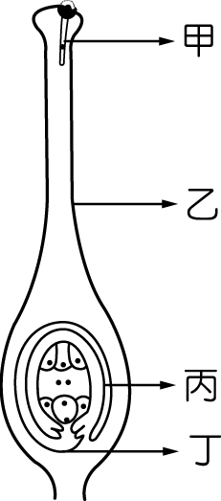
- 甲 (B)乙 (C)丙 (D)丁。
( )36.有關花粉及種子的傳播方式，下列何者正確？ (A)花粉傳送到雄蕊上的過程稱為授粉 (B)一般來說，藉由風作為傳播媒介的花朵會長得較鮮豔 (C)蒼耳的果實具有絨毛，可隨風傳播 (D)鳳仙花果實成熟後藉彈力傳播種子。
( )37.假設某種植物花朵顏色的性狀是由一對遺傳因子（等位基因）控制，R為顯性，r為隱性。有甲、乙兩株此種植物，只知甲植株的基因型是Rr，今用乙植株的花粉來使甲植株受精，產生了1020株子代，其中504株為隱性性狀。根據遺傳的法則判斷在此受精作用中，精細胞中所含控制花朵顏色的遺傳因子最可能為何？ (A)R (B)r (C)rr (D)R或r
( )38.如圖為落地生根，若由葉緣的缺刻處可長出甲、乙兩株新的植物體，則甲、乙兩株的細胞中所含的遺傳基因約有多少比例是相同的？
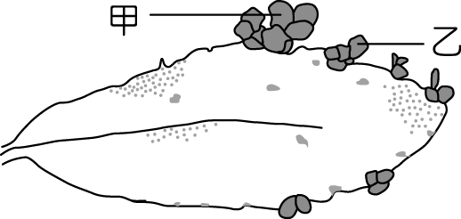
(A)100％ (B)75％ (C)50％ (D)25％。
( )39.在正常狀況下，下列關於人類性別與染色體組合的敘述，何者正確？ (A)卵的染色體只有一種組合為22（條）＋X (B)精子的染色體只有一種組合為22（條）＋X (C)男性的皮膚細胞內染色體組合為44（條）＋XX (D)女性的皮膚細胞內染色體組合為44（條）＋XY。

題組:

◎下圖為某生物細胞進行分裂時的染色體變化圖，試回答下列(40~41)問題：
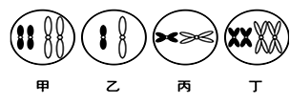
( )40.若該細胞進行細胞分裂，則正確順序為下列何者？
(A)甲→丁→甲 (B)甲→丁→丙→甲
(C)甲→丙→甲 (D)甲→丙→丁→甲。
( )41.若該細胞進行減數分裂，則正確順序為下列何者？
(A)甲→丁→甲→乙 (B)甲→丁→乙→丙
(C)甲→丙→丁→乙 (D)甲→丁→丙→乙。

◎附圖為未受精的蛋內部構造，回答下列(42~43)問題：
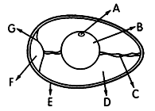
( )42.由卵巢製造出來的卵細胞，包括哪些構造？
(A)A (B)AB (C)ABD (D)ABCD。
( )43.下列敘述何者正確？
(A)可固定卵細胞的部位是C (B)E可提供胚胎發育所需的養分 (C)F部位愈大蛋愈新鮮 (D)A和B含有遺傳物質。

◎附圖為人類從受精到形成胚胎，發育過程中人類染色體變化與細胞分裂的示意圖，試回答下列(44~45)題 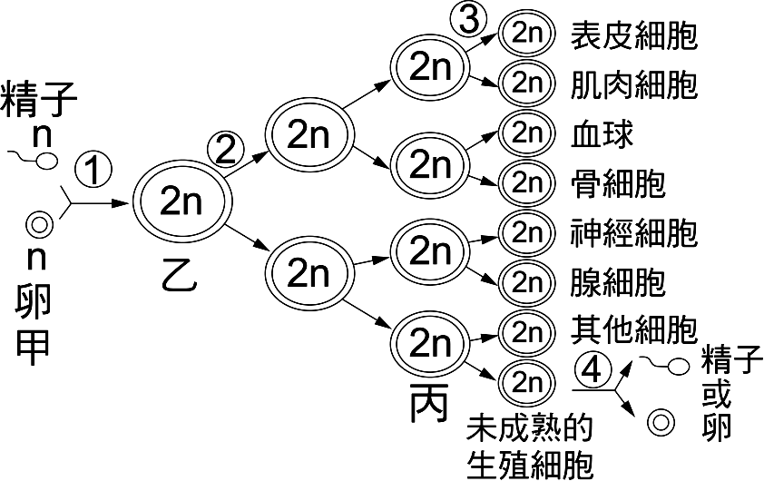
(圖一)
( )44.無性生殖的過程缺乏哪些步驟？
(A)①② (B)②③ (C)③④ (D)①④。
( )45.甲、乙兩種細胞的染色體數目分別為多少條？ (A)46，23 (B)23，46
(C)46，46 (D)23，23。
◎如圖為植物花的構造示意圖，請根據圖示回答下列(46~50)題
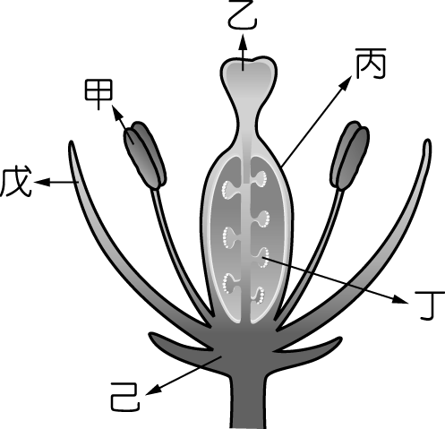
( ）46.花的受精作用，應該在哪完成？
(A)甲 (B)丙 (C)丁 (D)己。
（ ）47.欲觀察花粉，應該由何處取得？
(A)甲 (B)丙 (C)丁 (D)戊。
（ ）48.關於花各部位的敘述，下列何者正確？
(A)甲構造中具有種子 (B)乙構造頂端有膨大的花藥，花藥中具有花粉粒 (C)丙構造膨大以吸引昆蟲 (D)己構造的功能是保護和支持。
（ ）49.花行有性生殖產生種子的步驟，下列何者錯誤？ (A)花粉由甲掉落到乙上 (B)花粉在甲上長出花粉管 (C)精細胞與卵細胞結合，丁形成種子 (D)丙發育成果實。
（ ）50.這朵花不可能為下列哪一種植物的花朵？
(A)豌豆 (B)龍眼 (C)花生 (D)橘子。

